Bewerbungsunterlagen

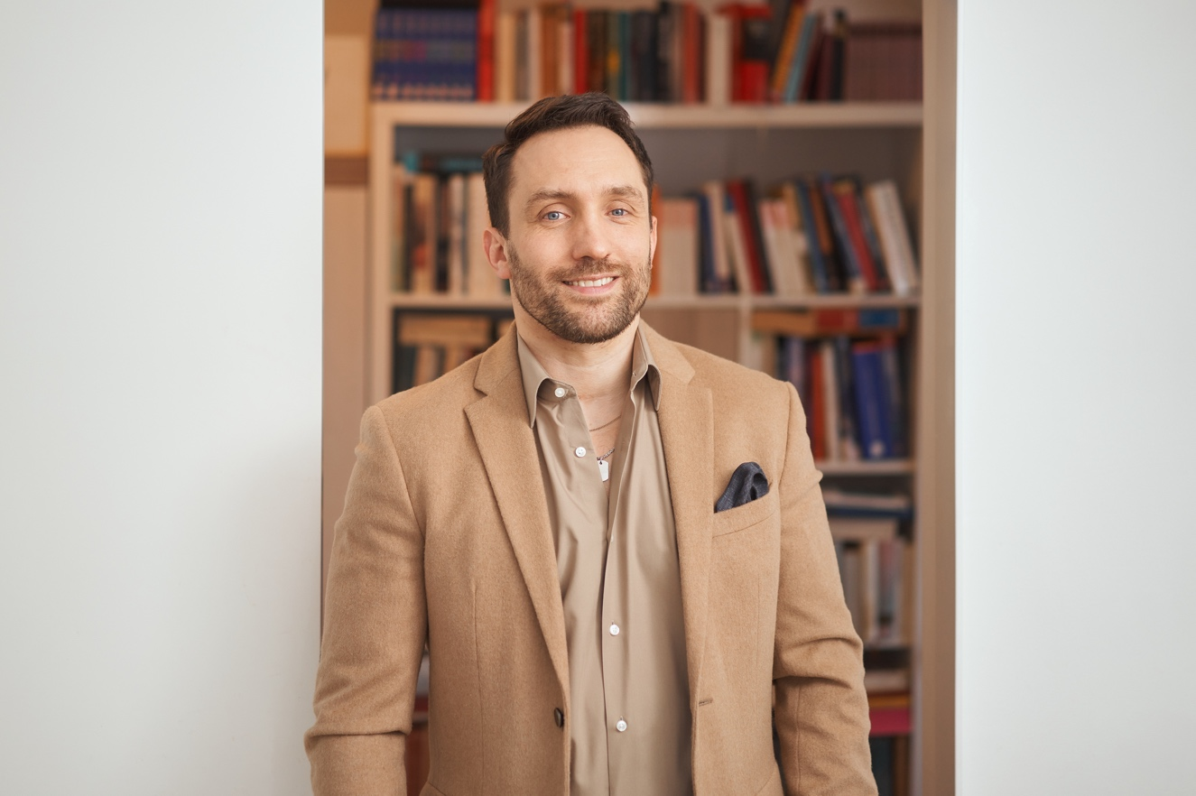

Dr. Werner von der Bey, MBA
von Rauhenbergstrasse 2
86424 Dinkelscherben bei Augsburg
Tel. 0174 / 6392455
wo@vonderbeyconsulting.com

Lebenslauf

Persönliche Daten
Name Dr. Werner von der Bey, MBA
Anschrift von Rauhenbergstrasse 2
86424 Dinkelscherben bei Augsburg
Telefon 0174 / 6392455
E-Mail wo@vonderbeyconsulting.com
Geburtsdatum und -ort 08.06.1978 in Frankfurt am Main
Staatsangehörigkeit deutsch

Berufserfahrung
11/2020 - heute Selbstständiger Coach & Business Trainer
- Seminare zu Führung, Organisationsentwicklung, Kommunikation,
Persönlichkeitsentwicklung, Selbstmanagement, Präsentieren,
Moderieren, HR-Management, Arbeitsrecht und Personalwesen
- Coaching von eigenen Klient:innen in Bezug auf Berufs- und Lebensfragen
- Karrierecoaching von Führungskräften und Mitarbeitenden von Vorstand bis
Berufseinsteiger
- Durchführung zahlreicher AVGS Job- und Gründercoachings

07/2015 – 07/2025 HR Consultant bei der Nanotec GmbH
- Beratung der GF und Personalleitung zu allen HR Themen
- Bearbeitung von ausgewählten arbeitsrechtlichen Themen,
Vertretung vor Gericht gemeinsam mit der Personalleiterin
- Prozessoptimierung, Einführung von Best Practices
- Coaching von Führungskräften, arbeitsrechtliche Beratung

05/2019 – 10/2020 Senior HR Partner bei LanguageWire
- Verantwortlich für Deutschland, Spanien und Benelux
- Bearbeitung aller arbeitsrechtlichen Fragestellungen
- Coaching von Mitarbeitern und Führungskräften
- Vorbereitung und Begleitung personeller Einzel- und Kollektivmaßnahmen
- Koordination und Umsetzung des operativen HR Tagesgeschäftes
- Employer Branding und Employer Marketing

11/2017 – 04/2019 HR Manager Central Europe bei Future Electronics
- Verantwortlich für das gesamte Personalmanagement in CE
- Schwerpunkte: Recruiting, Talent Management, Arbeitsrecht
- Verhandeln von Betriebsvereinbarungen und HR Policies
- Verantwortung für Gehaltsprozesse, Richtlinien, Innovationen
- Führung eines Teams von 3 Mitarbeitern, Leitung von HR Projekten
- Ausarbeitung und Implementierung der HR-Strategie
- Vertrauensvolle Zusammenarbeit mit dem Betriebsrat
- Bearbeitung aller arbeitsrechtlichen Themen, Vertretung vor Gericht

10/2015 – 10/2017 Head of HR bei der AVIAREPS AG
- Arbeitsrechtliche Beratung, Vertretung der Gesellschaft vor Gericht
- Beratung/Coaching der Mitarbeiter/Führungskräfte zu Personalthemen
- Sicherstellung der Gehaltsabrechnung, Verantwortung aller Personalprozesse
- Konzeption und Implementierung von HR Tools und Maßnahmen (Workshops)
- Einführung des unternehmensweiten Personalentwicklungsprozesses
- Führung eines internationalen HR Teams mit 5 Mitarbeitern

08/2010 – 10/2015 Leiter Personalentwicklung und Recruiting/ Personal und Recht
bei der E.ON Gesellschaft EVANTEC GmbH
- Konzeption und Implementierung des unternehmensweiten
Personalentwicklungsprozesses sowie zugehöriger Tools und Maßnahmen
- Unterstützung der Führungskräfte bei der Förderung und Entwicklung des
Personals (Durchführung von Mitarbeitergesprächen, Potenzialanalysen etc.)
- Beratung der Mitarbeiter und Führungskräfte zu allen Personalfragen
- Konstruktive Zusammenarbeit mit dem Betriebsrat/Tarifparteien
- Direct Search (Onlineportale/Social Media); Besetzung Schlüsselpositionen
- Bearbeitung arbeitsrechtlicher Fragestellungen
- Vertretung der Gesellschaft in arbeitsrechtlichen Streitigkeiten vor Gericht

09/2009 – 07/2010 Arthur D. Little, Unternehmensberatung
- Strategie-Projekte, Due Dilligence u.a. Personalkosten, Personalplanung
- Mitarbeit an der Innovation Excellence Studie 2010

10/2006 – 04/2009 Editorial Manager beim Online-Magazin bookmarks.de
- Berichterstattung zu Themen aus Gesellschaft, Wirtschaft, Politik

03/2004 – 04/2005 Campagne Marketingkommunikation, Unternehmensberatung
- Aufbau und Leitung des Bereichs Benelux
- Kundenakquise, Marketing- und Vertriebsprojekte

08/1998 – 07/2000 Equbaros (NL) Assistent bei Coaching und Training im Sportbereich

Werdegang
2022/2023 Coaching Ausbildung durch das
Schulz-von Thun-Institut bei Perspekto Coaching
10/2020 – 06/2021 Business-Trainer Ausbildung durch den BDVT
11/2020 Coaching Fortbildung bei CO-Active Training Institute
03/2017 Fachanwaltslehrgang für Arbeitsrecht HLS Law School
01/2011 – 09/2014 MBA an der Universität Durham (Fokus HR-Management)
10/2008 – 12/2010 Promotion (magna cum laude), Albert-Ludwigs-Universität Freiburg
07/1999 – 07/2008 Magister Artium (Gesamtnote 1,1)
Studium der Rechtswissenschaften (Schwerpunkt Handelsrecht,
Arbeitsrecht, Wirtschaftsrecht) an den Universitäten Freiburg i. Brsg.,
Utrecht/Niederlande (1999/2000) und Valencia/Spanien (2002/2003)
sowie der Philosophie und Literaturwissenschaft (Freiburg)
08/1998 – 05/1999 Niederländischkurse am James Boswel Institute in Utrecht
1989 – 1998 Ernst-Reuter-Schule Frankfurt am Main; Abitur (Note: 1,5)
1984 – 1988 Robert-Schumann-Schule in Frankfurt am Main

Fortbildungen und Praktika
15.06. – 18.06.2015 Personalmanagement bei der Haufe Akademie
2011 – 2015 Diverse Führungstrainings bei EVANTEC
21.08. – 23.08.2012 Zertifikatslehrgang Der Personalentwickler

Sprachkenntnisse
Deutsch; Englisch – fließend; Niederländisch – fließend; Spanisch – verhandlungssicher

Sonstige Interessen

Sport, Reisen, Finanzmärkte

